**Шило Катерына Василева (Szyłowna Katerzyna)**

29 октября 1794 г – крещение (НИАБ 136-13-894, лист 23, №50/1794-р (ориг)), (РГИА 823-2-18, лист 251,№36/1794-р (коп)).

**НИАБ 136-13-894:** Лист 23. **Метрическая запись №50/1794-р (ориг).**

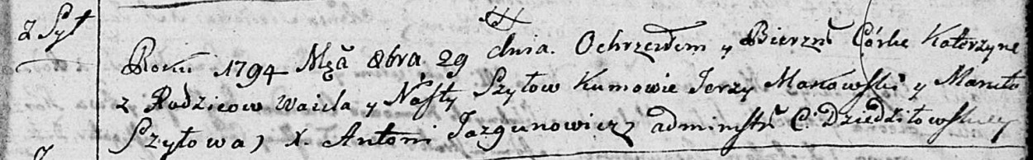

Дедиловичская Покровская церковь. 29 октября 1794 года. Метрическая запись о крещении.

Szyłowna Katerzyna – дочь родителей с деревни Шилы.

Szyło Wasil – отец.

Szyłowa Nasta – мать.

Makowski Jerzy - кум.

Szyłowa Maruta - кума.

Jazgunowicz Antoni – ксёндз.

**РГИА 823-2-18:** Лист 251. **Метрическая запись №36/1794-р (коп).**

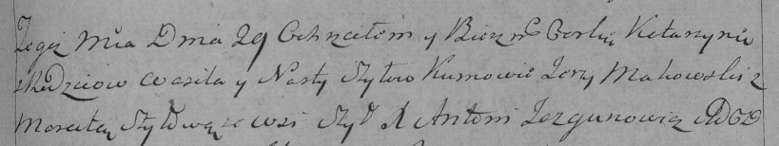

Дедиловичская Покровская церковь. 29 октября 1794 года. Метрическая запись о крещении.

Szyłowna Katarzyna – дочь родителей с деревни Шилы.

Szyło Wasil – отец.

Szyłowa Nasta – мать.

Makowski Jerzy – кум.

Szyłowa Maruta – кума.

Jazgunowicz Antoni – ксёндз.